大连大学附属中学项目总图方案公示

2021-007
根据《中华人民共和国城乡规划法》《中华人民共和国行政许可法》，我局现将拟审批事项向社会各界予以公示（具体内容详见大连金普新区网站https://www.dljp.gov.cn及现场公示牌）。如相关部门及利害关系人有异议，请在本公示发布后7日内向我局提出书面申请。逾期或无异议，我局将依法进行批复。
大连市自然资源局金普新区分局
2021年2月4日
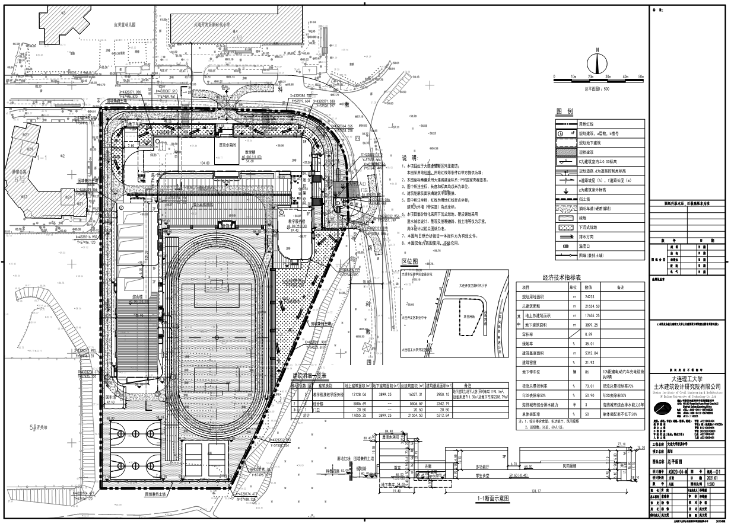
总图：

项目名称：大连大学附属中学
项目位置:大连金普新区湾里街道
使用性质：教育科研用地（中小学用地）
用地面积：24233平方米
容积率：≤1.0
建筑控制高度：24米以下
审批事项：总图方案
公示时间：2021年2月5日至2021年2月18日
公示内容咨询电话：87560031
公示意见反馈电话：87615613
网上反馈意见信箱：dkgongshifankui@126.com

